Дидактический материал для учащихся.
Тема: Солнце-центр солнечной системы.

ЧТО МЫ ЗНАЕМ О СОЛНЦЕ?

Задание 1
Ниже вам предлагается список планет , принадлежащих Солнечной Системе. Поставьте напротив каждой планеты цифру от 1 до 9 по степени возрастания их массы от наименьшей к наибольшей.
Плутон_____________________
Уран _____________________
Венера _____________________
Земля _____________________
Марс _____________________
Юпитер_____________________
Нептун _____________________
Сатурн _____________________
Меркурий____________________

Задание 2
Среди перечисленных вариантов ответов найдите тот который подходит под определение.
_________-это тела Солнечной системы, имеющие вид туманных объектов, обычно со светлым сгустком-ядром в центре и хвостом.

Обведите кружком правильный ответ.
- кометы
- болиды
- метеориты
- планеты
- метеоры
Задание 3
Как вы думаете, что изображено на рисунке?
Запишите ответ _________________.
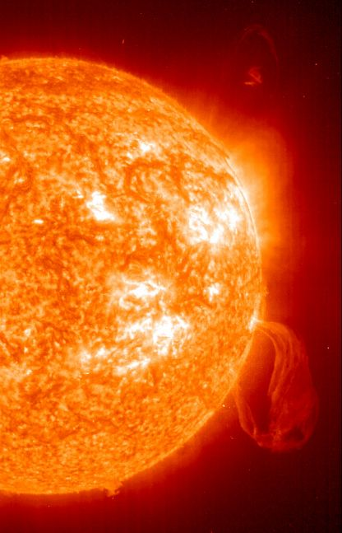

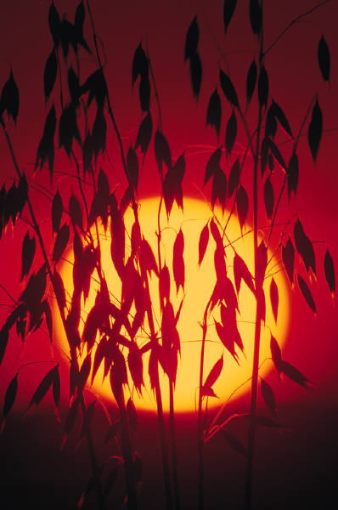
Задание 4
Выберете правильный ответ.
Размер Солнца в диаметре
1.1392000 километров
2.50000 километров
3. 8900075000 километров

Задание 5
Древние греки считали богом
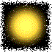
Солнца:
- Аполлон
- Ярило
- Амон Ра
- Зевс

